Lampiran 1 Tabel Kisi-kisi Obeservasi Guru
Petunjuk : berilah tanda penilaian dengan tanda (√ ) pada kolom yang sesuai
NO | Kegiatan | Ya | Tidak | Keterangan
1 | Mempersiapkan kelas
2 | Melakukan apresiasi
4 | Menjelaskan tujuan pembelajaran
5 | Menjelaskan kegiatan pembelajaran
6 | Mendistribusikan kegiatan pembelajaran
7 | Memimbing siswa dalam melakukan diskusi
8 | Membimbing siswa dalam membuat hasil diskusi
9 | Memberi umpan balik atas hasil obeservasi siswa
10 | Memberi pujian terhadap siswa
11 | Mengajak siswa merangkum materi yang sudah dibahas

Tabel Kisi-Kisi Observasi Siswa
Petunjuk : berilah tanda penilaian dengan tanda (√ ) pada kolom yang sesuai
No | Diskriptor | Kriteria |  | Ket
 |  | Ya | Tidak
1. | Siswa mengikuti arahan atau petunjuk untuk memulai pembelajaran.
2. | Keaktifan siswa dalam pebelajaran dengan menggunakan model pembelajaran.
3. | Hasil perubahan nilai pembelajaran yang mengalami peningkatan.

Lampiran 2
Soal Tes Evaluasi siklus 1
Tama 7 Indahnya Keragaman dinegeriku
Kelas IV SD
Keragaman Suku Bangasa dan Agama
- Semboyan bangsa Indonesia adalah ?
- Kegiatan pembuatan gerabah menggunakan gaya?
- Lagu Indonesia Raya di ciptakan oleh?
- Dengan memanfaatkan gaya otot, kita dapat memindahkan?
- Dorongan atau tarikan yang dapat menyebabkan benda bergerak atau berubag bentuk disebut?
- Lirik lagu yang menceritakan kisah perpisahan seseorang dengan kakek dan neneknya. Si cucu ini akan merantau ke negeri seberang adalah?
- Suku terbanyak penduduknya di Indonesia adalah?
- Idul Fitri dan Idul Adha merupakan hari raya ummat?
- Suku batak Berasal dari Provinsi?
- Contoh penggunaan gaya otot yang bermanfaat dalam merubah bentuk benda adalah?

Jawaban
- Bhinneka Tunggal Ika
- Gaya otot
- Wr. Supratman
- Benda-benda ringan dengan mudah
- Gaya
- Lagu Apuse
- Suku Jawa
- Ummat Islam
- Sumatera Utara
- Membuat gerabah

Soal Tes evaluasi siklus II
Tema 7 Indahnya Keragaman di Negeriku
Kelas IV SD
Indahnya keragaman budaya di negeriku
- Kipas angin mengubah energi listrik menjadi energi?
- Tari piring adalah tarian tradisonal dari daerah?
- Kegiatan membuat gerabah menggunakan gaya?
- Tarian daerah Jawa Tengah memiliki karakter?
- Suku terbanyak di Indonesia adalah?
- Idul Fitri dan Idul Adha merupakan hari raya ummat?
- Apa yang dimaksud dengan gagasan penjelasan?
- Baju pangsi merupakan pakaian adat dari daerah?
- Semboyan bangsa Indonesia adalah?
- Dengan memanfaat kan gaya otot kita dapat memindahkan?
Jawaban:
- Energi gerak
- Daerah Sumatera Barat
- Gaya otot
- Lemah Lembut
- Jawa
- Ummat Islam
- Gagasan penjelasan adalah pikiran lain yang mendukung atau menjelaskan gagasan pokok
- Daerah Banten
- Bhinneka Tunggal Ika
- Benda-benda ringan dengan mudah

Soal Tes evaluasi siklus III
Tema 7 Indahnya Keragaman di Negeriku
Kelas IV SD
Indahnya Pemersatuan dan Kesatuan Negeriku
- Apa yang dimaksud dengan gagasan penjelasan?
- Lagu Indonesia Raya diciptakan oleh?
- Indonesia merupakan negara beriklim tropis dengan tanah yang subur, sehingga hal sangat mendukung aktivitas ekonomi masyarakat dalam bidang?
- Karya seni tempel dengan menggunakan bahan-bahan sejenis dinamakan?
- Contoh aktivitas ekonomi masyarakat dalam bidang prikanan adalah?
- Baju pangsi merupakan pakaian adat daerah?
- Dorongan atau tarikan yang dapat menyebabkan benda bergerak atau berubah bentuk disebut?
- Emas, perak, tembaga,batu bara, biji besi, nikel, alumunium dan intan adalah contoh benda-benda yang dihasilkan dari aktivitas ekonomi dalam bidang?
- Tari piring merupakan tarian tradisonal yang berasal dari daerah?
- Lagu yang menceritakan kisah perpisahan seseorang dengan kakek dan nenenya, sicucu ini akan merantau ke negeri seberang adalah?
- Ki hajar dewantara diberi gelar oleh presiden Soekarno, apakah nama gelar tersebut?
- Suku terbanyak di Indonesia adalah?
- Kipas angin merubah energi listri menjadi energi?
- Apa sikap yang perlu kamu terapkan ketika kerja sama dengan teman yang berbeda?
- Jelaskan contoh sikap yang menunjukkan sikap menghargai perbedaan?
Jawab:
- Gagasan penjelasan adalah pikiran lain yang mendukung atau menjelaskan gagasan pokok
- Wr. Supratman
- Bidang Pertanian
- Mozaik
- Budidaya lele, budidaya mujair dlll
- Derah Banten
- Gaya
- Bidang Pertambangan
- Daerah Sumatera utara
- Lagu Apuse
- Bapak Pendidikan Indonesia
- Suku Jawa
- Energi gerak
- Sikap yang harus di terapkan yaitu kita harus saling menghargai walaupun memiliki perbedaan , selain itu sebaiknya kita mementingkan kepentingan umum dan tidak memaksakan kehendak sehingga kekompakan dan persatuan tetap terjaga.
- Menghargai pendapat saat berdiskusi kelompok, menjaga kerukunan dengan teman disekolah, tidak membeda-bedakan teman seperti agama, jenis kulit dll.
Lampiran 3
Tabel Skor Siklus 1
No | Ranah Kognigtif | Soal | Skor Jika Benar
1. | C1 | Semboyan bangsa Indonesia adalah? | 10
2. |  | Kegiatan pembuatan gerabah menggunakan gaya? | 10
3. | C1 | Lagu Indonesia Raya di ciptakan oleh? | 10
4. | C3 | Dengan memanfaatkan gaya otot, kita dapat memindahkan? | 10
5. | C4 | Dorongan atau tarikan yang dapat menyebabkan benda bergerak atau berubag bentuk disebut? | 10
6. | C1 | Lirik lagu yang menceritakan kisah perpisahan seseorang dengan kakek dan neneknya. Si cucu ini akan merantau ke negeri seberang adalah? | 10
7. | C1 | Suku terbanyak penduduknya di Indonesia adalah? | 10
8. | C1 | Idul Fitri dan Idul Adha merupakan hari raya ummat? | 10
9. | C1 | Suku batak Berasal dari Provinsi? | 10
10. | C1 | Contoh penggunaan gaya otot yang bermanfaat dalam merubah bentuk benda adalah? | 10

Tabel Skor Siklus II
No | Ranah Kognigtif | Soal | Skor Jika Benar
1. | C1 | Kipas angin mengubah energi listrik menjadi energi? | 10
2. | C1 | Tari piring adalah tarian tradisonal dari daerah? | 10
3. | C1 | Kegiatan membuat gerabah menggunakan gaya? | 10
4. | C1 | Tarian daerah Jawa Tengah memiliki karakter?? | 10
5. | C1 | Suku terbanyak di Indonesia adalah? | 10
6. | C1 | Idul Fitri dan Idul Adha merupakan hari raya ummat? | 10
7. | C2 | Apa yang dimaksud dengan gagasan penjelasan? | 10
8. | C1 | Baju pangsi merupakan pakaian adat dari daerah? | 10
9. | C1 | Semboyan bangsa Indonesia adalah? | 10
10. | C1 | Dengan memanfaat kan gaya otot kita dapat memindahkan? | 10

Tabel Skor Siklus III
No | Ranah Kognigtif | Soal | Skor Jika Benar
1. | C1 | Apa yang dimaksud dengan gagasan penjelasan? | 10
2. | C1 | Lagu Indonesia Raya diciptakan oleh? | 10
3. | C1 | Indonesia merupakan negara beriklim tropis dengan tanah yang subur, sehingga hal sangat mendukung aktivitas ekonomi masyarakat dalam bidang? | 10
4. | C2 | Karya seni tempel dengan menggunakan bahan-bahan sejenis dinamakan? | 10
5. | C3 | Contoh aktivitas ekonomi masyarakat dalam bidang prikanan adalah? | 10
6. | C1 | Baju pangsi merupakan pakaian adat daerah? | 10
7. | C1 | Dorongan atau tarikan yang dapat menyebabkan benda bergerak atau berubah bentuk disebut? | 10
8. | C1 | Emas, perak, tembaga,batu bara, biji besi, nikel, alumunium dan intan adalah contoh benda-benda yang dihasilkan dari aktivitas ekonomi dalam bidang? | 10
9. | C1 | Tari piring merupakan tarian tradisonal yang berasal dari daerah? | 10
10. | C1 | Lagu yang menceritakan kisah perpisahan seseorang dengan kakek dan nenenya, sicucu ini akan merantau ke negeri seberang adalah? | 10
11. | C1 | Ki hajar dewantara diberi gelar oleh presiden Soekarno, apakah nama gelar tersebut? | 10
12. | C1 | Suku terbanyak di Indonesia adalah? | 10
13. | C1 | Kipas angin merubah energi listri menjadi energi? | 10
14. | C3 | Apa sikap yang perlu kamu terapkan ketika kerja sama dengan teman yang berbeda? | 10
15. | C1 | Jelaskan contoh sikap yang menunjukkan sikap menghargai perbedaan? | 10

Lampiran 4
Hasil Pengamatan Observer

- Pelaksanaan Observasi
- Tempat Pelaksanaan
Observasi dilaksanakan di SD 130012 Jln. Sipori-pori, Kec. Pulau Buaya, Tanjung Balai, Kelas yang diobservasi adalah kelas IV SD dengan jumlah 25 siswa.Pengamat mahasiswa

- Hasil Pengamatan
Dalam Kegiatan pembelajaran di SD 130012 Sipori-pori, Peneliti menggunakan model investigasi kelompok dengan mengelompok siswa dengan motode ceramah, tanya jawab, dan diskusi.pada mata pelajaran tema indahnya keragaman di negeriku Dengan langkah-langkah kegiatan:

a) Kegiatan Awal (15 Menit)
Membuka pelajaran
- Guru memasuki ruangan belajar dan menyapa dengan salam. Kemudian peserta didik
- memberikan salam kepada guru dan membaca do’a sebelum memulai proses pembelajaran.
Mempersiapkan Perlengkapan Belajar Mengajar

- Guru bersama peserta didik mempersiapkan buku-buku pelajaran serta perlengkapan belajar lainnya.

Apersepsi
- Setelah perlengkapan belajar mengajar telah dipersiapkan dengan baik. Guru mulai memotivasi peserta didik dan mengulang kembali materi pelajaran sebelumnya.

b) Kegiatan Inti (40 Menit)
- Guru menjelaskan materi pelajaran Setelah membahas materi pelajaran sebelumnya, guru mulai menjelaskan materi pelajaran selanjutnya. Saat observasi berlangsung, guru menjelaskan materi akhir pelajaran yang sudah mendekati ulangan harian. Sehingga waktu yang diperlukan tidak begitu lama. Dan membagi kelompok siswa.
Melakukan tanya jawab
- Proses tanya jawab antara guru dan peserta didik dilakukan saat guru menjelaskan dan saat guru telah selesai menjelaskan materi pelajaran.
Guru memberikan soal latihan kepada semua kelompok dan siswa diarahkan mendiskusikan setelah itu siswa menjelaskan kedapan kelas kepada teman-temannya.

c) Kegiatan Penutup

- Guru bertanya jawab dengan siswa seputar pembelajaran yang telah dilakukan dan melakukan evaluasi terhadap siswa
Dan mengapresiasi siswa untuk lebih giat lagi belajar.

Dengan demikian kegiatan tersebut berlajut sampai dengan kesiklus selanjutnya dengan mengalami peningkatan sisiwa-siwa dari pendekatan siswa terhadap peneliti dan hasil belajar siswa yang telah dilaksanakan peneliti terhadap kelas tersebut.

Lampiran 5
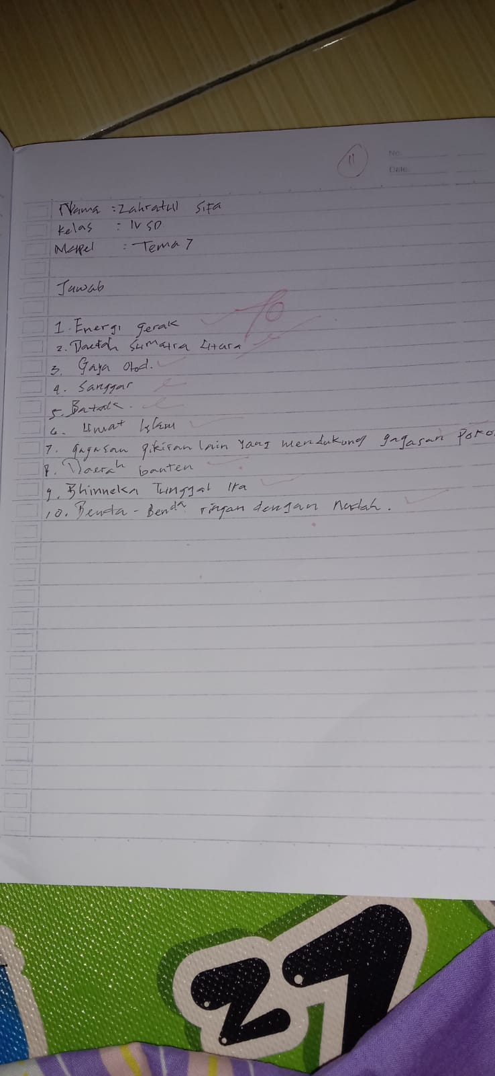
Hasil Kerja Siswa
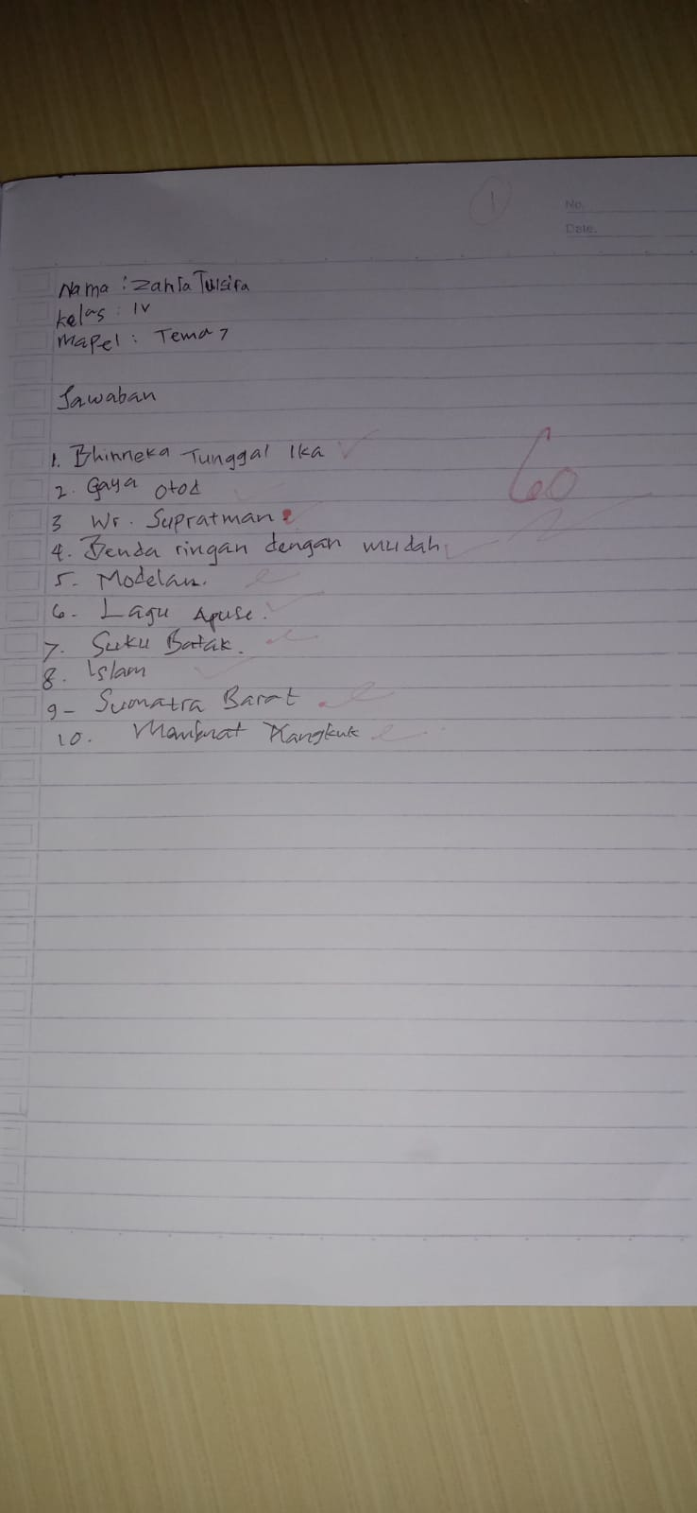

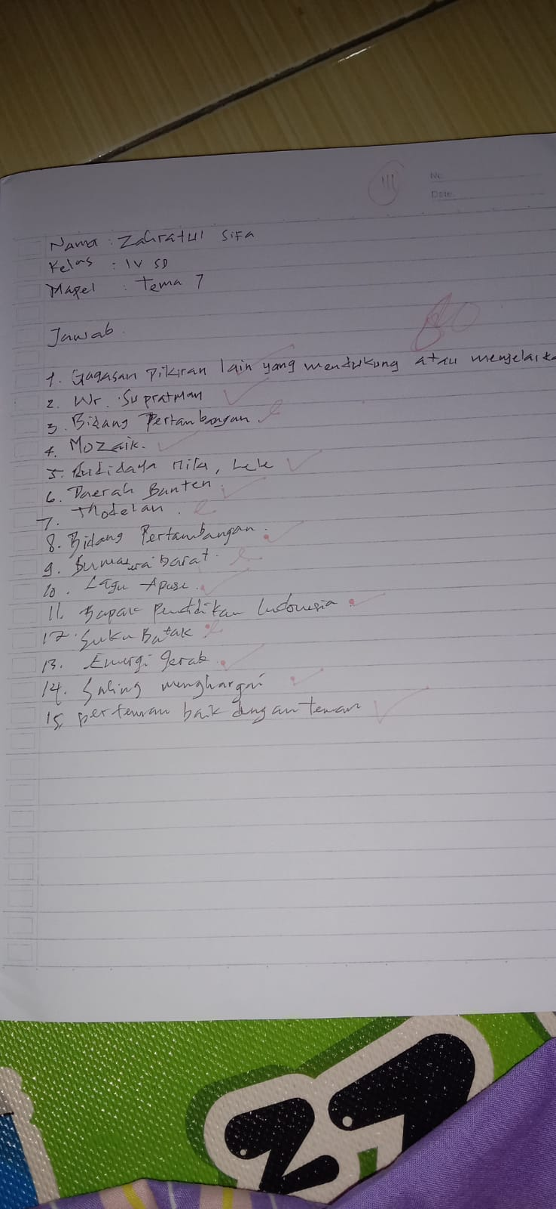

Lampiran 6
RENCANA PELAKSANAAN PEMBELAJARAN
(RPP)

Satuan Pendidikan : SDN 130012
Kelas / Semester : IV / 2
Tema 7 : Indahnya Keragaman di Negeriku
Sub Tema 1 : Keragaman Suku Bangsa dan Agama di Negeriku
Pembelajaran : 1
Alokasi Waktu : 1 Hari

A. KOMPETENSI INTI (KI)
KI 1 : Menerima, menjalankan dan menghargai ajaran agama yang dianutnya.
KI 2 : Memiliki perilaku jujur, disiplin, tanggung jawab, santun, peduli, dan percaya diri dalam berinteraksi dengan keluarga, teman, guru, dan tetangganya.
KI 3 : Memahami pengetahuan faktual dengan cara mengamati (mendengar, melihat, membaca dan menanya) dan menanya berdasarkan rasa ingin tahu tentang dirinya, makhluk ciptaan Tuhan dan kegiatannya, dan benda-benda yang dijumpainya di rumah, sekolah, dan tempat bermain.
KI 4 : Menyajikan pengetahuan faktual dalam bahasa yang jelas, sistematis, dan logis, dalam karya yang estetis, dalam gerakan yang mencerminkan anak sehat, dan dalam tindakan yang mencerminkan peri-laku anak beriman dan berakhlak mulia.

B. KOMPETENSI DASAR (KD)
Bahasa Indonesia
3.7 Menggali pengetahuan baru yang terdapat pada teks.
4.7 Menyampaikan pengetahuan baru dari teks nonfiksi ke dalam tulisan dengan bahasa sendiri.
Indikator :
- Menemukan informasi tentang suku bangsa di Indonesia.
- Menyebutkan informasi baru mengenai suku bangsa di Indonesia.
- Menuliskan kata sulit dalam bacaan dan mampu menjelaskan artinya dengan tepat.
- Menjelaskan dan menuliskan pokok pikiran setiap paragraf dalam bacaan dengan benar.

IPA
3.3 Mengidentifikasi macammacam gaya, antara lain: gaya otot, gaya listrik, gaya magnet, gaya gravitasi, dan gaya gesekan.
4.3 Mendemonstrasikan manfaat gaya dalam kehidupan sehari-hari, misalnya gaya otot, gaya listrik, gaya magnet, gaya gravitasi, dan gaya gesekan.

Indikator :
- Menjelaskan pengertian gaya.
- Menjelaskan pengertian gaya otot dan pengaruhnya terhadap benda.

C. TUJUAN PEMBELAJARAN
- Setelah mencermati teks bacaan yang disajikan, siswa mampu menemukan informasi tentang suku bangsa di Indonesia dengan benar.
- Setelah membaca teks, siswa mampu menyebutkan informasi baru mengenai suku bangsa di Indonesia dengan tepat.
- Setelah berdiskusi, siswa mampu menuliskan kata sulit dalam bacaan dan mampu menjelaskan artinya dengan tepat.
- Setelah berdiskusi, siswa mampu menjelaskan dan menuliskan pokok pikiran setiap paragraf dalam bacaan dengan benar.
- Setelah melakukan percobaan, siswa mampu menjelaskan pengertian gaya dengan tepat.
- Setelah melakukan pengamatan dan diskusi, siswa mampu menjelaskan pengertian gaya otot dan pengaruhnya terhadap benda dengan tepat.

D. KEGIATAN PEMBELAJARAN
Kegiatan | Deskripsi Kegiatan | Alokasi  Waktu
Pendahuluan | - Guru memberikan salam dan mengajak semua siswa berdo’a menurut agama dan keyakinan masing-masing.  - Guru mengecek kesiapan diri dengan mengisi lembar kehadiran dan memeriksa kerapihan pakaian, posisi dan tempat duduk disesuaikan dengan kegiatan pembelajaran.  - Menginformasikan tema yang akan dibelajarkan yaitu tentang ”Indahnya Keragaman di Negeriku”.  - Guru menyampaikan tahapan kegiatan yang meliputi kegiatan mengamati, menanya, mengeksplorasi, mengomunikasikan dan menyimpulkan. | 10 menit
Inti | - Siswa membaca teks dan mengamati gambar pada buku siswa sebagai pembuka kegiatan pembelajaran.  - Guru menunjuk beberapa siswa untuk menjawab pertanyaan pada Buku Siswa.  - Siswa menjawab pertanyaaan tersebut untuk menstimulus rasa ingin tahu siswa tentang topik yang akan dipelajari.  - Siswa membaca teks tentang suku bangsa yang ada di Indonesia.  - Siswa membuat daftar kata sulit dari teks bacaan, selanjutnya mencari artinya dari Kamus Besar Bahasa Indonesia lalu menuliskan dalam buku catatannya.  Contoh:  - Slogan artinya kalimat pendek yang menarik dan mudah diingat.  - Sensus penduduk adalah penghitungan jumlah penduduk dalam jangka waktu tertentu oleh pemerintah.  - Adat artinya aturan atau kebiasaan yang telah dilakukan sejak dahulu.  - Siswa berdiskusi kelompok untuk melengkapi tabel kata-kata sulit dan artinya dari teks bacaan pada Buku Siswa. Hasil pekerjaan ini dapat digunakan untuk bahan tanya jawab antarsiswa.  - Siswa berdiskusi untuk menemukan pokok pikiran setiap paragraf dalam bacaan.  - Guru menunjuk beberapa siswa untuk membacakan hasil diskusi kelompok mereka.  - Hasil yang diharapkan:  - Sikap cermat dan teliti siswa pada saat membaca teks bacaan.  - Pengetahuan tentang suku bangsa yang ada di Indonesia.  - Keterampilan siswa dalam menuliskan dan menceritakan informasi baru yang mereka temukan dari teks bacaan.  Catatan:  - Kegiatan ini digunakan untuk memahamkan kepada siswa tentang KD Bahasa Indonesia (KD 3.7 dan 4.7)  - Siswa mengamati gambar beberapa alat transportasi tradisional menggunakan tenaga hewan dari berbagai daerah di Indonesia.  - Siswa menceritakan alat transportasi tradisional yang pernah ditemui, baik di daerahnya sendiri maupun dari daerah lain.  - Siswa menjawab pertanyaan pada buku siswa. Jawaban yang diharapkan adalah: saat kuda atau kerbau menarik bendi atau pedati, maka bendi atau pedati akan bergerak (berpindah tempat).  - Siswa melakukan percobaan gaya pada benda-benda di sekitarnya.  - Siswa menuliskan hasil percobaan dalam tabel pengamatan.  - Catatan: Gaya dapat menyebabkan benda berpindah tempat. Gaya juga dapat menyebabkan perubahan bentuk benda.  - Siswa menuliskan bentuk-bentuk gaya yang telah dilakukan atau dilihat, lalu membacakannya di depan kelas.  - Siswa mengamati gambar pada Buku Siswa, lalu menentukan macam gaya yang bekerja beserta pengaruhnya terhadap benda.  - Jawaban yang diharapkan adalah sebagai berikut.  - Mobil pada gambar dapat bergerak karena didorong menggunakan kekuatan otot.  - Lampu dapat menyala karena ada aliran listrik.  - Jarum dapat menempel karena tarikan gaya magnet.  - Buah jatuh dari pohon karena tarikan dari bumi.  - Lemari mudah digeser dengan bantuan keset/kain yang diletakkan di bawah lemari.  - Siswa mengamati gambar-gambar kegiatan yang menggunakan gaya otot. Selanjutnya siswa menjelaskan pengertian gaya otot dan pengaruh gaya otot terhadap benda.  - Siswa membaca teks tentang seni gerabah di Indonesia.  - Dengan berdiskusi kelompok, siswa mampu menuliskan informasiinformasi baru dalam teks. Siswa menuliskan dengan ejaan yang tepat dan penggunaan tanda baca yang benar. Hasil yang diharapkan:  - Sikap percaya diri siswa ketika melakukan percobaan gaya dan saat berdiskusi.  - Pengetahuan dan keterampilan siswa dalam membuat kesimpulan tentang pengertian gaya dan pengaruhnya terhadap benda.  Catatan:  - Kegiatan ini digunakan untuk memahamkan kepada siswa tentang KD IPA (3.3 dan 4.3) dan KD bahasa indonesia (3.7 dan 4.7). Hasil kegiatan dapat digunakan sebagai data bagi guru dan siswa untuk melihat keberhasilan pembelajaran dan tidak harus masuk dalam buku nilai siswa . | 150 menit
Penutup | - Bersama-sama siswa membuat kesimpulan / rangkuman hasil belajar selama sehari  - Bertanya jawab tentang materi yang telah dipelajari (untuk mengetahui hasil ketercapaian materi)  - Guru memberi kesempatan kepada siswa untuk menyampaikan pendapatnya tentang pembelajaran yang telah diikuti.  - Melakukan penilaian hasil belajar  - Mengajak semua siswa berdo’a menurut agama dan keyakinan masing-masing (untuk mengakhiri kegiatan pembelajaran) | 15 menit

E. SUMBER DAN MEDIA PEMBELAJARAN
- Buku Pedoman Guru Tema : Indahnya Keragaman di Negeriku Kelas 4 (Buku Tematik Terpadu Kurikulum 2013, Jakarta: Kementerian Pendidikan dan Kebudayaan, 2013).
- Buku Siswa Tema : Indahnya Keragaman di Negeriku Kelas 4 (Buku Tematik Terpadu Kurikulum 2013, Jakarta: Kementerian Pendidikan dan Kebudayaan, 2013).
- Buku siswa, buku bacaan tentang suku bangsa di Indonesia, gambar-gambar yang berhubungan dengan gaya.

Mengetahui  Kepala Sekolah,  (Nama .............................)  (NAMA .............................) |  | Guru Kelas IV  (Nama .............................)  NIP : .............................
RENCANA PELAKSANAAN PEMBELAJARAN
(RPP)

Satuan Pendidikan : SDN 130012
Kelas / Semester : IV / 2
Tema 7 : Indahnya Keragaman di Negeriku
Sub Tema 2 : Indahnya Keragaman Budaya Negeriku
Pembelajaran : 2
Alokasi Waktu : 1 Hari

A. KOMPETENSI INTI (KI)
KI 1 : Menerima, menjalankan dan menghargai ajaran agama yang dianutnya.
KI 2 : Memiliki perilaku jujur, disiplin, tanggung jawab, santun, peduli, dan percaya diri dalam berinteraksi dengan keluarga, teman, guru, dan tetangganya.
KI 3 : Memahami pengetahuan faktual dengan cara mengamati (mendengar, melihat, membaca dan menanya) dan menanya berdasarkan rasa ingin tahu tentang dirinya, makhluk ciptaan Tuhan dan kegiatannya, dan benda-benda yang dijumpainya di rumah, sekolah, dan tempat bermain.
KI 4 : Menyajikan pengetahuan faktual dalam bahasa yang jelas, sistematis, dan logis, dalam karya yang estetis, dalam gerakan yang mencerminkan anak sehat, dan dalam tindakan yang mencerminkan peri-laku anak beriman dan berakhlak mulia.

B. KOMPETENSI DASAR (KD)
Bahasa Indonesia
3.7 Menggali pengetahuan baru yang terdapat pada teks.
4.7 Menyampaikan pengetahuan baru dari teks nonfiksi ke dalam tulisan dengan bahasa sendiri.
Indikator :
- Menemukan informasi baru.

IPA
3.3 Mengidentifikasi macam-macam gaya, antara lain: gaya otot, gaya listrik, gaya magnet, gaya gravitasi, dan gaya gesekan.
4.3 Mendemonstrasikan manfaat gaya dalam kehidupan sehari-hari, misalnya gaya otot, gaya listrik, gaya magnet, gaya gravitasi, dan gaya gesekan.
Indikator :
- Membedakan pengertian listrik statis dan listrik dinamis.
- Menjelaskan penyebab alat-alat elektronik dapat digunakan sesuai fungsinya.

SBdP
3.3 Mengetahui gerak tari kreasi daerah.
4.3 Meperagakan gerak tari kreasi daerah.
Indikator :
- Menjelaskan pola lantai gerak tari.
- memperagakan pola lantai gerakan tarian daerah.

C. TUJUAN PEMBELAJARAN
- Setelah mengamati pertunjukan tarian daerah, siswa mampu menjelaskan pola lantai dengan benar.
- Setelah pertunjukan tarian daerah, siswa dapat memperagakan pola lantai gerakan tarian daerah yang diamatinya dengan percaya diri.
- Setelah membaca teks, siswa mampu menemukan informasi baru dengan benar.
- Setelah menuliskan, siswa dapat membedakan pengertian listrik statis dan listrik dinamis dengan bahasa sendiri secara tepat.
- Setelah mencermati gambar alat-alat elektronik, siswa mampu menjelaskan penyebab alat-alat elektronik dapat digunakan sesuai fungsinya dengan tepat.

D. KEGIATAN PEMBELAJARAN
Kegiatan | Deskripsi Kegiatan | AW
Pendahuluan | - Guru memberikan salam dan mengajak semua siswa berdo’a menurut agama dan keyakinan masing-masing.  - Guru mengecek kesiapan diri dengan mengisi lembar kehadiran dan memeriksa kerapihan pakaian, posisi dan tempat duduk disesuaikan dengan kegiatan pembelajaran.  - Menginformasikan tema yang akan dibelajarkan yaitu tentang ”Indahnya Keragaman di Negeriku”.  - Guru menyampaikan tahapan kegiatan yang meliputi kegiatan mengamati, menanya, mengeksplorasi, mengomunikasikan dan menyimpulkan. | 10 menit
Inti | - Guru membimbing siswa mengamati pertunjukan atau peragaan tarian daerah.  - Siswa mengamati pola lantai tarian (formasi serta arah gerak penari) selama peragaan tari.  - Selanjutnya, siswa menggambar pola lantai tarian hasil pengamatannya.  - Guru membimbing siswa untuk melakukan gerakan demi gerakan tari hingga selesai.  - Siswa membaca teks tentang pola lantai gerak tari.  - Guru membimbing siswa untuk memperoleh informasi baru dari teks bacaan.  - Siswa mengamati gambar tari Legong dan tari Saman. Selanjutnya, siswa menuliskan pola lantai dari kedua tarian tersebut.  - Guru menceritakan kepada siswa tentang kipas sebagai penunjang gerak pada tari Legong.  - Selanjutnya, guru membahas manfaat kipas dalam kehidupan sehari-hari. Guru menunjukkan alat elektronik yang memiliki fungsi sama dengan kipas yaitu kipas angin atau pendingin ruangan.  - Siswa mengidentifikasi sumber gaya yang dapat menyebabkan kipas angin dan pendingin ruangan (AC: air conditoner) dapat bekerja. (Jawaban yang diharapkan: kedua alat tersebut bekerja dengan menggunakan energi listrik).  - Guru menuliskan pengertian listrik statis dan listrik dinamis dengan bahasa sendiri dan memberikan contoh gejala lain listrik statis.  - Guru meminta siswa membacakan tulisannya secara bergantian.  Hasil yang diharapkan:  - Sikap percaya diri siswa ketika memperagakan tarian daerah.  - Sikap kecermatan dan ketelitian siswa dalam menggali informasi dari teks bacaan.  Catatan:  - Kegiatan ini digunakan untuk memahamkan kepada siswa tentang KD SBdP 3.3 dan 4.3 dan KD Bahasa Indonesia 3.7 dan 4.7.  - Siswa mencermati gambar alat-alat elektronik, seperti lampu senter, kipas angin, setrika, dan lemari pendingin.  - Selanjutnya, siswa secara berkelompok berdiskusi mengenai penyebab alat-alat elektronik dapat digunakan sesuai fungsinya.  - Siswa secara berkelompok pula mencari informasi nama-nama alat elektronik beserta fungsinya. Siswa dapat mengamati lingkungan rumah atau sekolah untuk menemukan alat-alat tersebut. Hasilnya ditulis dalam tabel.  Hasil yang diharapkan:  - Sikap kerja sama saat berdiskusi mengenai penyebab alat-alat elektronik dapat digunakan sesuai fungsinya.  - Pengetahuan siswa tentang penyebab alat elektronik dapat digunakan sesuai fungsinya.  - Pengetahuan tentang alat-alat elektronik beserta fungsinya.  Catatan:  - Kegiatan ini ditujukan untuk memahamkan IPA KD 3.3 dan 4.3. | 150 menit
Penutup | - Bersama-sama siswa membuat kesimpulan / rangkuman hasil belajar selama sehari  - Bertanya jawab tentang materi yang telah dipelajari (untuk mengetahui hasil ketercapaian materi)  - Guru memberi kesempatan kepada siswa untuk menyampaikan pendapatnya tentang pembelajaran yang telah diikuti.  - Melakukan penilaian hasil belajar  - Mengajak semua siswa berdo’a menurut agama dan keyakinan masing-masing (untuk mengakhiri kegiatan pembelajaran) | 15 menit

E. SUMBER DAN MEDIA PEMBELAJARAN
- Buku Pedoman Guru Tema : Indahnya Keragaman di Negeriku Kelas 4 (Buku Tematik Terpadu Kurikulum 2013, Jakarta: Kementerian Pendidikan dan Kebudayaan, 2013).
- Buku Siswa Tema : Indahnya Keragaman di Negeriku Kelas 4 (Buku Tematik Terpadu Kurikulum 2013, Jakarta: Kementerian Pendidikan dan Kebudayaan, 2013).
- Buku Teks, gambar tarian daerah, alat-alat elektronik.

Mengetahui  Kepala Sekolah,  (Nama .............................)  (NAMA .............................) |  | Guru Kelas IV  (Nama .............................)  NIP : .............................

RENCANA PELAKSANAAN PEMBELAJARAN
(RPP)

Satuan Pendidikan : SDN 130012
Kelas / Semester : IV / 2
Tema 7 : Indahnya Keragaman di Negeriku
Sub Tema 2 : Indahnya Keragaman Budaya Negeriku
Pembelajaran : 3
Alokasi Waktu : 1 Hari

A. KOMPETENSI INTI (KI)
KI 1 : Menerima, menjalankan dan menghargai ajaran agama yang dianutnya.
KI 2 : Memiliki perilaku jujur, disiplin, tanggung jawab, santun, peduli, dan percaya diri dalam berinteraksi dengan keluarga, teman, guru, dan tetangganya.
KI 3 : Memahami pengetahuan faktual dengan cara mengamati (mendengar, melihat, membaca dan menanya) dan menanya berdasarkan rasa ingin tahu tentang dirinya, makhluk ciptaan Tuhan dan kegiatannya, dan benda-benda yang dijumpainya di rumah, sekolah, dan tempat bermain.
KI 4 : Menyajikan pengetahuan faktual dalam bahasa yang jelas, sistematis, dan logis, dalam karya yang estetis, dalam gerakan yang mencerminkan anak sehat, dan dalam tindakan yang mencerminkan peri-laku anak beriman dan berakhlak mulia.

B. KOMPETENSI DASAR (KD)
Bahasa Indonesia
3.7 Menggali pengetahuan baru yang terdapat pada teks.
4.7 Menyampaikan pengetahuan baru dari teks nonfiksi ke dalam tulisan dengan bahasa sendiri.
Indikator :
- Membaca teks tentang adat suku Manggarai
- Menulis pengetahuan baru yang ada dalam teks bacaan.
PPKn
1.4 Mensyukuri berbagai bentuk keragaman suku bangsa, sosial, dan budaya di Indonesia yang terikat persatuan dan kesatuan sebagai anugerah Tuhan Yang Maha Esa
2.4 Menampilkan sikap kerja sama dalam berbagai bentuk keragaman suku bangsa, sosial, dan budaya di Indonesia yang terikat persatuan dan kesatuan
3.4 Mengidentifikasi berbagai bentuk keragaman suku bangsa, sosial, dan budaya di Indonesia yang terikat persatuan dan kesatuan.
4.4 Menyajikan berbagai bentuk keragaman suku bangsa, sosial, dan budaya di Indonesia yang terikat persatuan dan kesatuan.

Indikator :
- Menjelaskan tentang bentuk, bahan pembuat, dan keunikan dari rumah adat daerah.

IPS
3.2 Mengidentifikasi keragaman sosial, ekonomi, budaya, etnis, dan agama di provinsi setempat sebagai identitas bangsa Indonesia serta hubungannya dengan karakteristik ruang.
4.2 Menyajikan hasil identifikasi mengenai keragaman sosial, ekonomi, budaya, etnis, dan agama di provinsi setempat sebagai identitas bangsa Indonesia; serta hubungannya dengan karakteristik ruang.
Indikator :
- Mengamati gambar beberapa rumah adat di Indonesia
- Menceritakan daerah asal dan keunikan dari setiap rumah adat dengan tepat.

C. TUJUAN PEMBELAJARAN
- Setelah membaca teks tentang rumah adat suku Manggarai, siswa mampu menuliskan pengetahuan baru dari teks yang telah dibaca dengan benar.
- Setelah berdiskusi kelompok, siswa mampu menjelaskan tentang bentuk, bahan pembuat, dan keunikan dari rumah adat daerah mereka dengan tepat.
- Setelah mengamati gambar beberapa rumah adat di Indonesia, siswa mampu menceritakan daerah asal dan keunikan dari setiap rumah adat dengan tepat.
D. KEGIATAN PEMBELAJARAN
Kegiatan | Deskripsi Kegiatan | Alokasi  Waktu
Pendahuluan | - Guru memberikan salam dan mengajak semua siswa berdo’a menurut agama dan keyakinan masing-masing.  - Guru mengecek kesiapan diri dengan mengisi lembar kehadiran dan memeriksa kerapihan pakaian, posisi dan tempat duduk disesuaikan dengan kegiatan pembelajaran.  - Menginformasikan tema yang akan dibelajarkan yaitu tentang ”Indahnya Keragaman di Negeriku”.  - Guru menyampaikan tahapan kegiatan yang meliputi kegiatan mengamati, menanya, mengeksplorasi, mengomunikasikan dan menyimpulkan. | 10 menit
Inti | - Siswa membaca teks tentang rumah adat suku Manggarai.  - Siswa bersama teman sebangku menuliskan pengetahuan baru dari teks yang telah dibaca.  - Siswa diajak bertanya jawab mengenai rumah adat di daerah tempat tinggal siswa.  - Siswa berdiskusi kelompok tentang bentuk, bahan pembuat, dan keunikan dari rumah adat daerah mereka.  - Setiap wakil kelompok menceritakan hasil diskusi kelompok di depan kelas.  - Siswa mencermati teks bacaan tentang keragaman rumah adat di Indonesia.  - Siswa tidak harus menghafalkan seluruh nama rumah adat ini.  - Guru membimbing siswa mengamati gambar beberapa rumah adat di Indonesia.  - Siswa secara berkelompok mencari informasi tentang daerah asal rumah adat tersebut serta keunikannya.  - Siswa menceritakan daerah asal dan keunikan dari setiap rumah adat di depan kelas secara bergantian.  Hasil yang diharapkan:  - Sikap cermat dan teliti siswa saat membaca teks bacaan serta sikap aktif saat diskusi.  - Pengetahuan keragaman rumah adat yang ada di Indonesia.  - Keterampilan siswa dalam berbicara dalam diskusi dan menyampaikan hasil diskusi di depan teman-temannya. Kegiatan ini untuk memahamkan materi IPS KD 3.2 dan 4.2, BI KD 3.7 dan 4.7, serta PPKn KD 3.4 dan 4.4. | 150 menit
Penutup | - Bersama-sama siswa membuat kesimpulan / rangkuman hasil belajar selama sehari  - Bertanya jawab tentang materi yang telah dipelajari (untuk mengetahui hasil ketercapaian materi)  - Guru memberi kesempatan kepada siswa untuk menyampaikan pendapatnya tentang pembelajaran yang telah diikuti.  - Melakukan penilaian hasil belajar  - Mengajak semua siswa berdo’a menurut agama dan keyakinan masing-masing (untuk mengakhiri kegiatan pembelajaran) | 15 menit

E. SUMBER DAN MEDIA PEMBELAJARAN
- Buku Pedoman Guru Tema : Indahnya Keragaman di Negeriku Kelas 4 (Buku Tematik Terpadu Kurikulum 2013, Jakarta: Kementerian Pendidikan dan Kebudayaan, 2013).
- Buku Siswa Tema : Indahnya Keragaman di Negeriku Kelas 4 (Buku Tematik Terpadu Kurikulum 2013, Jakarta: Kementerian Pendidikan dan Kebudayaan, 2013).
- Teks bacaan, lingkungan sekitar, gambar rumah adat.

Mengetahui  Kepala Sekolah,  (Nama .............................)  (NAMA .............................) |  | Guru Kelas IV  (Nama .............................)  NIP : .............................

RENCANA PELAKSANAAN PEMBELAJARAN
(RPP)

Satuan Pendidikan : SDN 130012
Kelas / Semester : IV / 2
Tema 7 : Indahnya Keragaman di Negeriku
Sub Tema 3 : Indahnya Persatuan dan Kesatuan Negeriku
Pembelajaran : 4
Alokasi Waktu : 1 Hari

A. KOMPETENSI INTI (KI)
KI 1 : Menerima, menjalankan dan menghargai ajaran agama yang dianutnya.
KI 2 : Memiliki perilaku jujur, disiplin, tanggung jawab, santun, peduli, dan percaya diri dalam berinteraksi dengan keluarga, teman, guru, dan tetangganya.
KI 3 : Memahami pengetahuan faktual dengan cara mengamati (mendengar, melihat, membaca dan menanya) dan menanya berdasarkan rasa ingin tahu tentang dirinya, makhluk ciptaan Tuhan dan kegiatannya, dan benda-benda yang dijumpainya di rumah, sekolah, dan tempat bermain.
KI 4 : Menyajikan pengetahuan faktual dalam bahasa yang jelas, sistematis, dan logis, dalam karya yang estetis, dalam gerakan yang mencerminkan anak sehat, dan dalam tindakan yang mencerminkan peri-laku anak beriman dan berakhlak mulia.

B. KOMPETENSI DASAR (KD)
Bahasa Indonesia
3.7 Menggali pengetahuan baru yang terdapat pada teks.
4.7 Menyampaikan pengetahuan baru dari teks nonfiksi ke dalam tulisan dengan bahasa sendiri.
Indikator :
- Menulis informasi baru dalam teks bacaan

PPKn
1.4 Mensyukuri berbagai bentuk keragaman suku bangsa, sosial, dan budaya di Indonesia yang terikat persatuan dan kesatuan sebagai anugerah Tuhan Yang Maha Esa
2.4 Menampilkan sikap kerja sama dalam berbagai bentuk keragaman suku bangsa, sosial, dan budaya di Indonesia yang terikat persatuan dan kesatuan
3.4 Mengidentifikasi berbagai bentuk keragaman suku bangsa, sosial, dan budaya di Indonesia yang terikat persatuan dan kesatuan.
4.4 Menyajikan berbagai bentuk keragaman suku bangsa, sosial, dan budaya di Indonesia yang terikat persatuan dan kesatuan Indonesia; serta hubungannya dengan karakteristik ruang.
Indikator :
- Menjelaskan sikap toleransi yang dapat diterapkan di lingkungan sekolah.
- Menjelaskan sikap toleransi terhadap keragaman suku, budaya, agama, ras dan gender.

IPS
3.2 Mengidentifikasi keragaman sosial, ekonomi, budaya, etnis, dan agama di provinsi setempat sebagai identitas bangsa Indonesia serta hubungannya dengan karakteristik ruang.
4.2 Menyajikan hasil identifikasi mengenai keragaman sosial, ekonomi, budaya, etnis, dan agama di provinsi setempat sebagai identitas bangsa Indonesia; serta hubungannya dengan karakteristik ruang.
Indikator :
- Menuliskan informasi-informasi penting dalam teks.
- Menyebutkan aktivitas ekonomi di bidang pertambangan, perdagangan, industri dan jasa.

C. TUJUAN PEMBELAJARAN
- Setelah mencermati teks, siswa mampu menuliskan informasi-informasi penting dalam teks tersebut dengan benar.
- Setelah berdiskusi kelas, siswa mampu menyebutkan aktivitas ekonomi yang dilakukan setiap keluarga siswa dengan benar.
- Setelah berdiskusi kelompok, siswa mampu menjelaskan sikap toleransi yang dapat diterapkan di lingkungan sekolah dengan tepat.
- Setelah motivasi dari diri sendiri, siswa mampu menerapkan sikap toleransi di sekolah dengan tepat.

D. KEGIATAN PEMBELAJARAN
Kegiatan | Deskripsi Kegiatan | Alokasi  Waktu
Pendahuluan | - Guru memberikan salam dan mengajak semua siswa berdo’a menurut agama dan keyakinan masing-masing.  - Guru mengecek kesiapan diri dengan mengisi lembar kehadiran dan memeriksa kerapihan pakaian, posisi dan tempat duduk disesuaikan dengan kegiatan pembelajaran.  - Menginformasikan tema yang akan dibelajarkan yaitu tentang ”Indahnya Keragaman di Negeriku”.  - Guru menyampaikan tahapan kegiatan yang meliputi kegiatan mengamati, menanya, mengeksplorasi, mengomunikasikan dan menyimpulkan. | 10 menit
Inti | - Dengan bertanya jawab, guru mengingatkan kembali mengenai empat macam aktivitas ekonomi yang telah dipelajari di Pembelajaran 3, yaitu di bidang pertanian, peternakan, perikanan, dan kehutanan.  - Siswa mencermati teks bacaan mengenai aktivitas ekonomi di bidang pertambangan, perdagangan, industri, dan jasa.  - Siswa menuliskan informasi-informasi penting dalam teks.  - Siswa melakukan diskusi kelas untuk membahas aktivitas ekonomi yang dilakukan setiap keluarga siswa.  - Siswa membuat laporan tertulis dari hasil diskusi.  - Diskusi kelas ini berguna untuk memperkaya wawasan siswa tentang aktivitas ekonomi yang ada di sekitar mereka.  Hasil yang Diharapkan:  - Kecermatan membaca teks untuk mendapatkan informasi penting di dalamnya.  - Sikap percaya diri dalam mengemukakan pendapat pada saat diskusi.  - Pengetahuan tentang aktivitas ekonomi di bidang pertambangan, perdagangan, industri, dan jasa.  - Keterampilan membuat laporan tertulis. Kegiatan ini ditujukan untuk memahamkan siswa mengenai KD Bahasa Indonesia 3.7 dan 4.7 serta KD IPS 3.2 dan 4.2.  - Guru mengarahkan siswa untuk mengenal sikap toleransi.  - Siswa diajak bertanya jawab tentang manfaat toleransi dalam masyarakat.  - Siswa mencermati teks” Sikap Toleransi terhadap Keragaman” tentang bentuk sikap toleransi terhadap Keragaman suku, budaya, agama, ras, dan gender.  - Siswa menuliskan informasi baru dari teks yang telah dibaca.  - Siswa berdiskusi kelompok mengenai sikap toleransi yang dapat diterapkan di lingkungan sekolah.  - Seorang wakil siswa membacakan hasil diskusi di depan kelas.  - Guru berpesan kepada siswa untuk mengembangkan sikap toleransi seperti yang telah dibahas dalam diskusi.  - Guru menekankan bahwa sikap toleransi dapat menjaga persatuan dan kesatuan siswa di sekolah.  Hasil yang diharapkan:  - Sikap teliti dalam membaca teks untuk memperoleh informasi baru di dalamnya.  - Pengetahuan tentang sikap toleransi terhadap Keragaman suku, budaya, agama, ras, dan gender.  - Pengetahuan tentang sikap toleransi di sekolah. Kegiatan ini ditujukan untuk memahamkan siswa tentang KD Bahasa Indonesia 3.7 dan 4.7 serta KD PPKn 3.4 dan 4.4. | 150 menit
Penutup | - Bersama-sama siswa membuat kesimpulan / rangkuman hasil belajar selama sehari  - Bertanya jawab tentang materi yang telah dipelajari (untuk mengetahui hasil ketercapaian materi)  - Guru memberi kesempatan kepada siswa untuk menyampaikan pendapatnya tentang pembelajaran yang telah diikuti.  - Melakukan penilaian hasil belajar  - Mengajak semua siswa berdo’a menurut agama dan keyakinan masing-masing (untuk mengakhiri kegiatan pembelajaran) | 15 menit

E. SUMBER DAN MEDIA PEMBELAJARAN
- Buku Pedoman Guru Tema : Indahnya Keragaman di Negeriku Kelas 4 (Buku Tematik Terpadu Kurikulum 2013, Jakarta: Kementerian Pendidikan dan Kebudayaan, 2013).
- Buku Siswa Tema : Indahnya Keragaman di Negeriku Kelas 4 (Buku Tematik Terpadu Kurikulum 2013, Jakarta: Kementerian Pendidikan dan Kebudayaan, 2013).
Mengetahui  Kepala Sekolah,  (Nama .............................)  (NAMA .............................) |  | Guru Kelas IV  (Nama .............................)  NIP : .............................

Lampiran 7
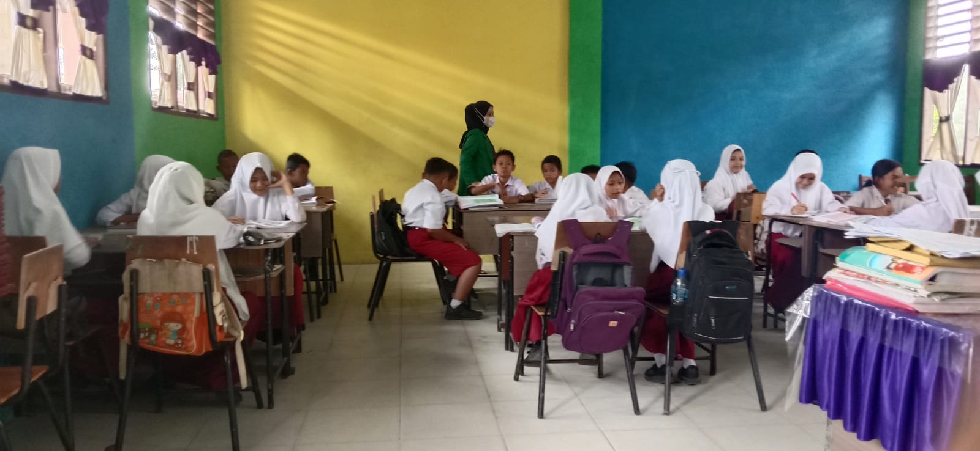
Dokumentasi Penelitian

